Hartgedragen Beeldhouw driedaagse 4 – 6 juni 2021

met Godfried Kleinsmann
Bij Hartgedragen Beeldhouwen ben je voelend aanwezig en laat jij je hart en handen samenwerken met het materiaal wat je gaat bewerken. Je verbindt je hiermee en laat het a.h.w. tot je spreken.
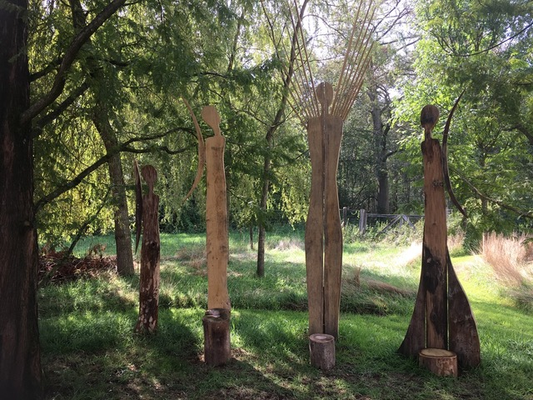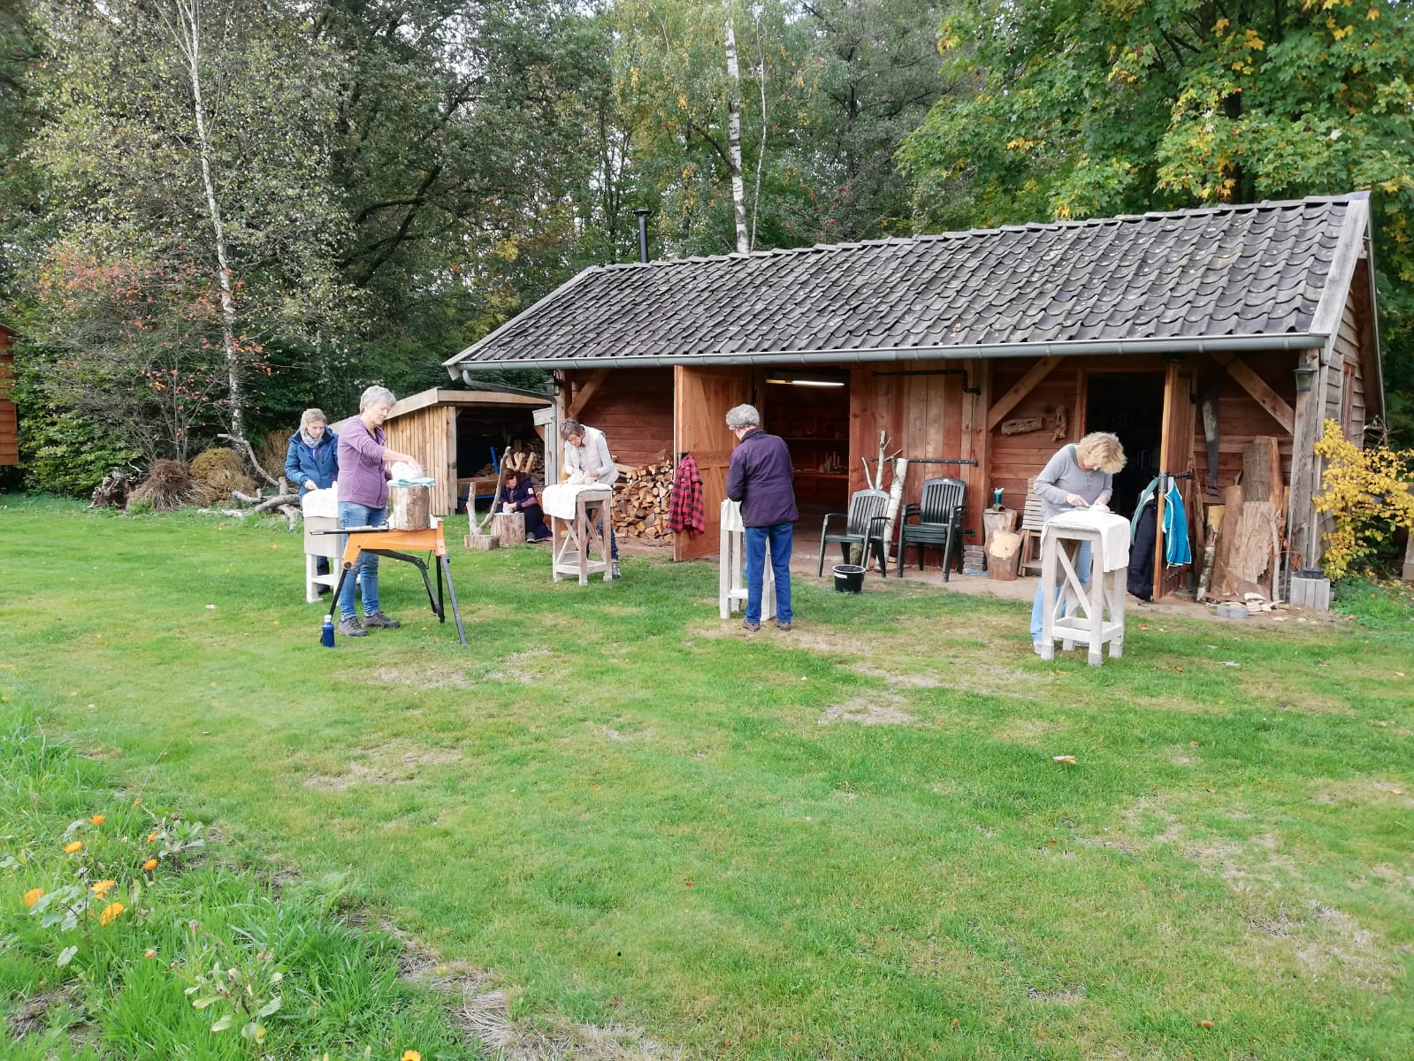

Bij Hartgedragen Beeldhouwen word je uitgenodigd om je zo min mogelijk te bemoeien met wat er in de vorm wil komen. Je laat je in het hier en nu verrassen door wat je handen doen en waar het materiaal je toe uitnodigt. Bij Hartgedragen Beeldhouwen is het proces belangrijker dan het resultaat. Het resultaat kun je zien als een woordeloze uitdrukking van iets dat in je leeft.
Deze driedaagse begint met een begeleide meditatie in de engelencirkel om je hart te openen voor wat er in je leeft en voor wat er mogelijk vormgegeven wil worden. Daarmee start het proces van Hartgedragen Beeldhouwen. Door te delen met elkaar gaat de energie nog meer stromen en ontstaat er misschien al een eerste aanzet tot een vorm. Daarna is er een demonstratie van de basis vaardigheden van beeld-houwen. En voor je het weet ben je hartgedragen aan het beeldhouwen in zachte steen of hout. Er ontstaat een beeld en dat raakt gaandeweg bezield door jou. Je bent deze dagen vooral praktisch bezig en er zullen momenten zijn van stilte, van delen en van het volgen van ingevingen. We sluiten deze dagen af met een ritueel waarin ieders beeld aandacht krijgt waarbij we van elkaar horen wat er bij beleefd wordt.

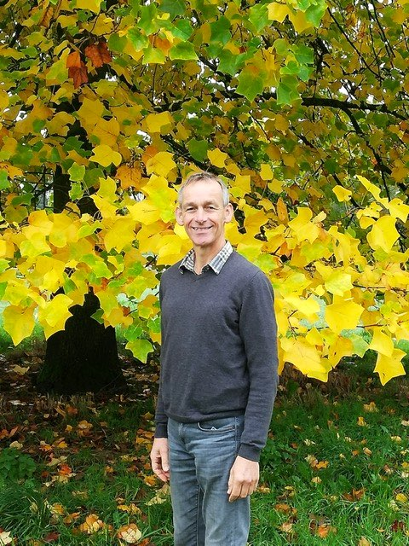

Begeleiding: Godfried Kleinsmann, Naast mijn vakmanschap als beeldhouwer heb ik ruim 25 jaar ervaring in het begeleiden van mensen op het gebied van persoonlijke groei. Tevens bied ik je de beleving aan om in een levensgrote Engelencirkel aanwezig te zijn.

Praktische informatie
Dagen en tijd: 4 – 6 juni van 10u tot 17u. Inloop vanaf 9.30u
Waar: Onder de Linde, Lindeseweg 8 7251NM in Vorden.
Kosten: € 300,- inclusief btw, gebruik gereedschap, koffie, thee en lunch op alle dagen.
Exclusief overnachtingen en materiaal kosten.
Je kunt eventueel bij ons of in de buurt overnachten. De mogelijkheden die wij hierin bieden ontvang je na inschrijving.
Opgave: door overmaking van €300,– op naam van Enjoy: NL96INGB0006892858 o.v.v. Beeldhouwen 4 - 6 juni.
Corona: Uiteraard houden we rekening met de dan geldende regels. Goed te weten dat we veel buitenruimte hebben en een grote overdekte open ruimte. Het aantal deelnemers zal ook afhankelijk zijn van de corona regels maar zal minimaal 4 zijn en maximaal 8.

Helaas heb ik nog geen website.
Mail, bel of app gerust met je vragen.
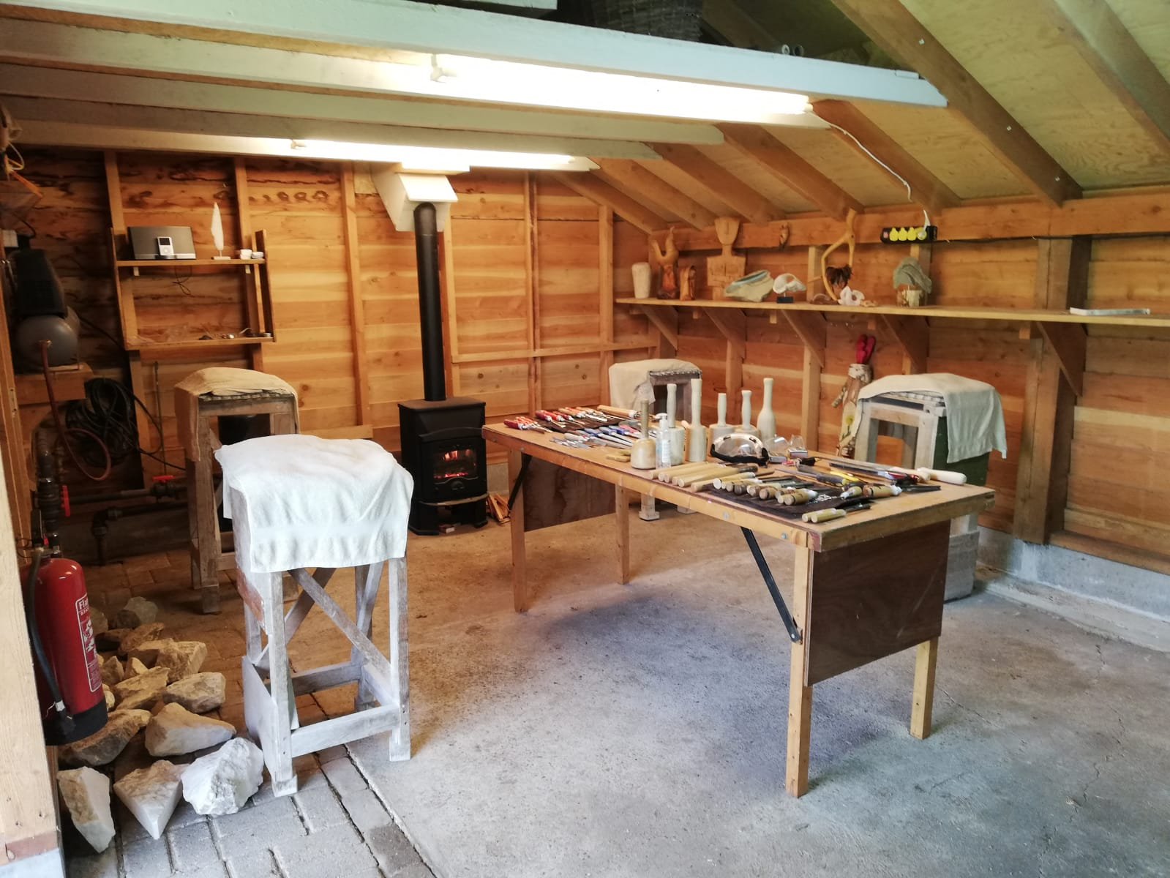godfried.k@upcmail.nl / tel: 06-40117096

